

ほけんだより　臨時号

児童数配布

令和３年１１月４日

中原小学校

≪　インフルエンザの治癒証明書の提出方法について　≫

柏市では，インフルエンザのみに限り，医師の記載による治癒証明書の提出は必要なくなりました。よって医療機関ではインフルエンザの治癒証明書の発行がなくなります。

代わりに，**保護者の記載による「インフルエンザ経過報告書」の提出が必要**となります。つきましては，以下の４点のことについて保護者の方へご承知おき，ご協力をお願いいたします。

日に日に寒くなり,体調不良で学校をお休みする児童や,保健室に来室する児童が増え

てきました。今年度は，入念に手洗い・うがいをこまめに行っている効果か，例年に比べ，

感染症にかかる児童は少ないと感じていますが，これからの時期は，気温がさらに低くなり，空気が乾燥するので，風邪のウイルスが活発になります。新型コロナウイルス感染症にも注意しながら，インフルエンザなどの感染予防のためにも，引き続き，手洗い・うがいの励行や規則正しい生活を心がけていただければと思います。

1. インフルエンザのみに限り，保護者の方が記入した，「インフルエンザ経過報告書」を

登校の際に担任へ提出してください。

※インフルエンザと溶連菌感染症など，２つの感染症を併発してしまった場合は，溶連菌感染症の治癒証明書の提出は不要で，インフルエンザ経過報告書の特記事項にその旨を記入し，経過報告書のみを提出してください。

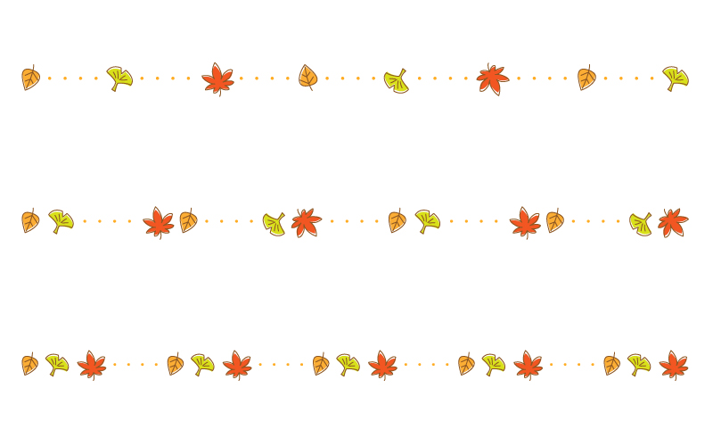

〔　感染症による出席停止について　〕

　感染症にかかった場合，出席停止となることが学校保健安全法という法律で決まっています。

以下のものが出席停止となる学校感染症です。**登校の際には,医師の記載による治癒証明書の提出が必ず必要になります。**もし,感染症にかかった場合は，学校に連絡をお願いします。

1. インフルエンザと診断された場合は，必ず学校へご連絡をお願いします。

担任より，「受診日・受診医療機関・インフルエンザの検査結果・発症日・登校可能日・

症状（熱が何度あるか，頭痛などの症状はあるかなど…）」の６点の項目について聞き取りの連絡がありますので，ご協力をお願いします。

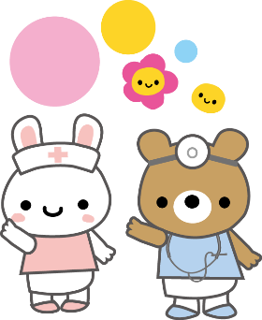

**第１種⇒エボラ出血熱，クリミア・コンゴ出血熱，痘そう，南米出血熱，ペスト，**

**マールブルク病，ラッサ熱，急性灰白髄炎，ジフテリア，重症急性呼吸器症候群，鳥インフルエンザ，新型コロナウイルス感染症**

**第２種⇒インフルエンザ，百日咳，麻しん，風しん，流行性耳下腺炎（おたふくかぜ），**

**水痘（みずぼうそう），咽頭結膜熱，結核，髄膜炎菌性髄膜炎**

**第３種⇒コレラ，細菌性赤痢，腸管出血性大腸菌感染症，腸チフス，パラチフス，**

**流行性角結膜炎，急性出血性結膜炎，**

**その他の感染症（溶連菌感染症，ウイルス性肝炎，手足口病，伝染性紅斑**

**（りんご病），ヘルパンギーナ，マイコプラズマ感染症，流行性嘔吐下痢症**

**（感染性胃腸炎）など医師がうつると認めたもの）**

下線二重線が引かれている感染症は，児童がかかりやすく，学校で流行

しやすいものになります。このような感染症にかかった場合は，必ず医師の

指示に従って休養・登校再開をお願いします。

③　本日お手紙を２枚配布します。必ずご確認ください。

　　１枚目⇒インフルエンザと診断された際の対応・手順について

　　２枚目⇒「インフルエンザ経過報告書」と記入例（両面刷り）

④　「インフルエンザ経過報告書」を，万が一，なくしてしまったり,一度使用して手元に

なくなってしまった場合は，担任に申し出て下さい。新しいものをお渡しします。

また，中原小学校のホームページからもダウンロードできますので，ご活用ください。

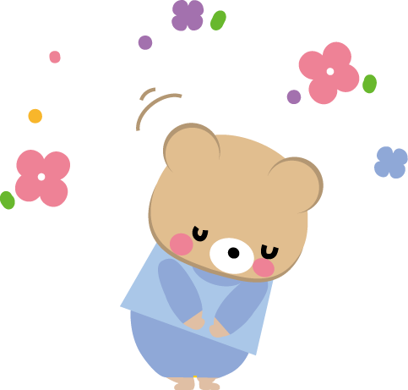

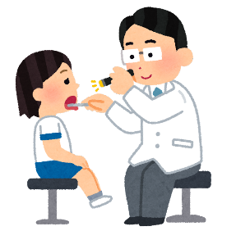

**ワイヤー部分が鼻にそい、　　すき間がなくなっていますか？**

何かご不明なことがありましたら，学校へご連絡ください。

ご協力をお願いいたします。



まちがいさがし☆やってみよう！

まちがいが７つあるよ！

こたえはほけんしつまで。